Расчетно-графическая работа № 2

«Расчет линейной электрической цепи однофазного синусоидального тока»

Задание рассчитано на освоение студентами символического метода (метода комплексных амплитуд) расчета линейных электрических цепей однофазного синусоидального тока.

2.1. Постановка задачи

Задана электрическая схема (рис.2). Исходные данные для схемы приведены в таблице 2. Входное напряжение u(t), равное ЭДС e(t), изменяется по синусоидальному закону:
$$u\left(t\right)=U_{m}\sin{(ωt+φ)}$$

Требуется:
- С помощью символического метода расчета найти комплексы действующих значений токов в ветвях схемы.
- Построить топографическую диаграмму, совмещенную с векторной диаграммой токов.
- Написать закон изменения мгновенного значения тока первой ветви и нарисовать график его изменения за время, равное одному периоду.

2.2. Порядок расчета

- Символический метод расчета.
- Нарисуем символическую схему замещения исходной схемы, определим для нее комплекс действующего значения входного напряжения и полные комплексные сопротивления элементов схемы;
- Используя любой из методов расчета линейных электрических цепей. Находим требуемые значения комплексов действующих значений токов:
- Правильность расчета проверяем по балансу полных комплексных мощностей.
- Топографическая диаграмма.
- После каждого элемента символической схемы замещения расставляем точки и обозначаем их;
- На схеме замещения заземляем любую точку, принимаем ее комплексный потенциал за нулевой, определяем комплексные потенциалы остальных точек схемы относительно заземленной;
- Нарисуем комплексную плоскость, масштаб по осям координат выбираем одинаковым, наносим комплексные потенциалы на плоскость;
- Соединяем точки прямыми линиями между собой, придаем отрезкам направления таким образом, чтобы полученные векторы напряжения соответствовали падениям напряжения на элементах схемы замещения; при этом надо учесть, что каждый вектор падения напряжения на схеме между двумя точками имеет прямо противоположное направление на топографической диаграмме между этими точками.
- Баланс полных комплексных мощностей.
- Определяем полную комплексную мощность источника, записываем ее в алгебраической форме записи:
$$S_{и}=P_{и}+jQ_{и}$$
- Находим полную комплексную мощность нагрузок, записываем ее в алгебраической форме записи:
$$S_{н}=P_{н}+jQ_{н}$$
- Находим относительные ошибки для активной и реактивной мощностям, ошибки не должны превышать пяти процентов.

Десять схем соответствуют номеру варианта схемы в таблице 2.

Таблица 2
 | № схе-мы | r1 | r2 | r3 | L1 | L2 | L3 | C1 | C2 | f | Um | $$φ$$
 |  | Ом | Ом | Ом | Гн | Гн | Гн | мкФ | мкФ | Гц | В | Град.
1 | 1 | 40 | 35 | 20 | 0,15 | 0,1 | 0,08 | 30 | 100 | 50 | 380 | 30
2 | 2 | 30 | 25 | 20 | 0,07 | 0,15 | 0,1 | 40 | 80 | 50 | 220 | 40
3 | 3 | 45 | 35 | 32 | 0,14 | 0,2 | 0,06 | 20 | 60 | 50 | 220 | 60
4 | 4 | 60 | 50 | 40 | 0,12 | 0,1 | 0,05 | 120 | 75 | 50 | 380 | 80
5 | 5 | 50 | 25 | 25 | 0,13 | 0,05 | 0,1 | 70 | 45 | 50 | 380 | 100
6 | 6 | 15 | 10 | 8 | 0,06 | 0,08 | 0,1 | 60 | 30 | 50 | 220 | -40
7 | 7 | 35 | 30 | 25 | 0,05 | 0,1 | 0,06 | 80 | 20 | 50 | 127 | -60
8 | 8 | 20 | 18 | 15 | 0,08 | 0,12 | 0,1 | 150 | 40 | 50 | 220 | -80
9 | 9 | 25 | 20 | 18 | 0,1 | 0,008 | 0,05 | 100 | 50 | 50 | 220 | -100
10 | 10 | 10 | 15 | 12 | 0,04 | 0,06 | 0,12 | 50 | 25 | 50 | 220 | -30
11 | 1 | 40 | 20 | 10 | 0,15 | 0,08 | 0,08 | 100 | 50 | 50 | 127 | 100
12 | 2 | 30 | 25 | 30 | 0,07 | 0,1 | 0,1 | 30 | 45 | 50 | 380 | 40
13 | 3 | 45 | 32 | 18 | 0,14 | 0,06 | 0,12 | 80 | 30 | 50 | 380 | 80
14 | 4 | 60 | 40 | 20 | 0,12 | 0,05 | 0,08 | 40 | 70 | 50 | 220 | -30
15 | 5 | 50 | 25 | 15 | 0,13 | 0,1 | 0,06 | 60 | 20 | 50 | 380 | -80
16 | 6 | 35 | 15 | 8 | 0,1 | 0,06 | 0,1 | 20 | 30 | 50 | 127 | 100
17 | 7 | 25 | 35 | 25 | 0,15 | 0,05 | 0,06 | 75 | 150 | 50 | 380 | 40
18 | 8 | 35 | 20 | 15 | 0,2 | 0,08 | 0,1 | 120 | 75 | 50 | 380 | 80
19 | 9 | 50 | 25 | 18 | 0,1 | 0.1 | 0,05 | 45 | 100 | 50 | 380 | -100
20 | 10 | 10 | 25 | 12 | 0,05 | 0,04 | 0,12 | 70 | 60 | 50 | 380 | -60
21 | 1 | 45 | 35 | 20 | 0,08 | 0,1 | 0,1 | 30 | 75 | 50 | 220 | 60
22 | 2 | 60 | 25 | 25 | 0,15 | 0,15 | 0,06 | 60 | 50 | 50 | 380 | 60
23 | 3 | 50 | 30 | 25 | 0,07 | 0,2 | 0,05 | 20 | 75 | 50 | 220 | 80
24 | 4 | 15 | 18 | 15 | 0,14 | 0,1 | 0,1 | 80 | 80 | 50 | 220 | 100
25 | 5 | 35 | 20 | 18 | 0,12 | 0,05 | 0,1 | 40 | 20 | 50 | 127 | -30
26 | 6 | 32 | 40 | 35 | 0,13 | 0,08 | 0,06 | 150 | 100 | 50 | 127 | -60
27 | 7 | 40 | 30 | 50 | 0,06 | 0,1 | 0,1 | 50 | 45 | 50 | 380 | -40
28 | 8 | 25 | 35 | 25 | 0,05 | 0,12 | 0,05 | 100 | 25 | 50 | 220 | 30
29 | 9 | 8 | 20 | 10 | 0,08 | 0,08 | 0,12 | 25 | 30 | 50 | 127 | 40
30 | 10 | 25 | 25 | 30 | 0,1 | 0,06 | 0,04 | 50 | 75 | 50 | 380 | 60
31 | 1 | 20 | 35 | 25 | 0,15 | 0,1 | 0,07 | 30 | 20 | 50 | 220 | -100
32 | 2 | 40 | 25 | 32 | 0,14 | 0,15 | 0,08 | 60 | 120 | 50 | 220 | 100
33 | 3 | 30 | 35 | 40 | 0,1 | 0,2 | 0,12 | 50 | 45 | 50 | 127 | 60
34 | 4 | 45 | 50 | 25 | 0,13 | 0,1 | 0,06 | 80 | 30 | 50 | 380 | -30
35 | 5 | 60 | 25 | 8 | 0,05 | 0,06 | 50 | 50 | 50 | 50 | 127 | 40
36 | 6 | 50 | 10 | 25 | 0,05 | 0,08 | 0,1 | 150 | 25 | 50 | 220 | 80
37 | 7 | 15 | 30 | 15 | 0,1 | 0,1 | 0,08 | 30 | 40 | 50 | 220 | 100
38 | 8 | 35 | 18 | 18 | 0,1 | 0,12 | 0,06 | 80 | 30 | 50 | 380 | -100
39 | 9 | 20 | 20 | 12 | 0,04 | 0,08 | 0,1 | 40 | 40 | 50 | 380 | -100
40 | 10 | 25 | 15 | 10 | 0,12 | 0,06 | 0,05 | 60 | 20 | 50 | 220 | 80

Вариант №__

Расчетно-графическая работа № 2

«Расчет линейной электрической цепи однофазного синусоидального тока»»

№  Вар. | № схе-мы | r1 | r2 | r3 | L1 | L2 | L3 | C1 | C2 | f | Um | $$φ$$
 |  | Ом | Ом | Ом | Гн | Гн | Гн | мкФ | мкФ | Гц | В | Град.
28 | 8 | 25 | 35 | 25 | 0,05 | 0,12 | 0,05 | 100 | 25 | 50 | 220 | 30

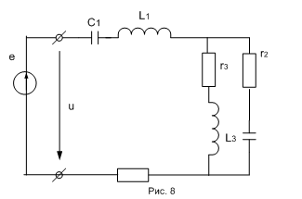
Постановка задачи

Задана электрическая схема (рис.8). Исходные данные для схемы приведены в таблице. Входное напряжение u(t), равное ЭДС e(t), изменяется по синусоидальному закону:
$u\left(t\right)=U_{m}\sin{(ωt+φ)}$
Требуется:
- С помощью символического метода расчета найти комплексы действующих значений токов в ветвях схемы.
- Построить топографическую диаграмму, совмещенную с векторной диаграммой токов.
- Написать закон изменения мгновенного значения тока первой ветви и нарисовать график его изменения за время, равное одному периоду.
- Символический метод расчета.
- Нарисуем символическую схему замещения исходной схемы, определим для нее комплекс действующего значения входного напряжения и полные комплексные сопротивления элементов схемы;

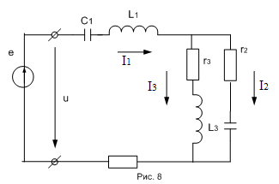
X_{L1}=ωL1=2πʄ L1=2*3.14*50*0.05=15.7(Ом)
X_{L3}=15.7(Ом)
X_{C1}=1/ ωC1=1/2πʄ C1=1/(2*3.14*50*100*10⁻⁶)=31.847(Ом)
X_{C2}=1/ ωC2=1/2πʄ C2=1/(2*3.14*50*25*10⁻⁶)=127.389(Ом)

Схему (рис.8)для наглядности упростим:
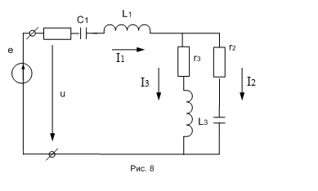
Дальше упростим, применив схему замещения комплексных сопротивлений:
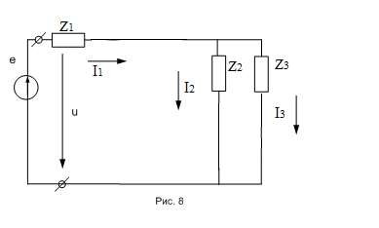

Z₁=R₁+ʝ(X_{L1}- X_{C1})=25+ ʝ(15.7-31.847)=25- ʝ16.147(алгебраическая форма)=
=29.761*e⁻ ^{ʝ32.858°}(показательная форма)
|Z|=√(25²+16.147²)=29.761
ϕ=arctg(x/R)=arctg(-16.147/25)= -arctg(0.64588)= -0.57347_{(рад)}=
= -32.858°
Z₁=R₁+ʝ(X_{L1}- X_{C1})=25- ʝ16.147=29.761*e⁻ ^{ʝ32.858°}(Ом)
Z₂=R₂-ʝ X_{C2}=35- ʝ127.389=132.11*e⁻ ^{ʝ74.637°}(Ом)
Z₃=R₃+ʝX_{L3}=25+ ʝ15.7=29.521*e⁺ ^{ʝ32.129°}(Ом)

При выполнении сложения и вычитания комплексных чисел используем алгебраическую форму, а при умножении, делении и возведения в степень – показательную форму.

Упростим схему замещения:
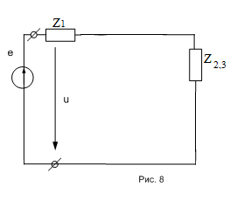

Z_{2,3}=(Z₂*Z₃)/(Z₂+Z₃)=(132.11*e^{-ʝ74.637°}*29.521*e^{+ʝ32.129°})/(35-
-ʝ127.389+25+ ʝ15.7)= (3900.02*e^{-ʝ42.508°})/(60-ʝ111,689)=
=3900.02*e^{-ʝ42.508°}/127.785*e^{-ʝ61.755°}=30.52*e^{ʝ19.247°}=28.814+ ʝ10,061(Ом)

Теперь рассчитаем Z_{общ}= Z₁+Z_{2,3}

Z_{общ}=25- ʝ16.147+28.814+ ʝ10,061=53.814- ʝ6.086=54.157*e^{-ʝ6.452°}(Ом)

И приходим к такому виду:

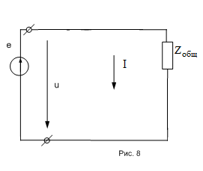

- Используя любой из методов расчета линейных электрических цепей. Находим требуемые значения комплексов действующих значений токов:

I=U/Z_{общ}=220*e ^{ʝ30°}/54.157*e^{-ʝ6.452°}=4.0326*e^{ʝ36.542°}=3.267+ʝ2.424(A)

Рассчитаем остальные токи:

I₂=(I*Z₃)/(Z₂+Z₃)=
=(4.0326*e^{ʝ36.542°}*29.521*e^{+ʝ32.129°})/(35- ʝ127.389+25+ ʝ15.7)=
=0.94*e^{ʝ130.336°}=-0.608+ʝ0.717(A)
Аналогично находим оставшийся ток:
I₃=(I*Z₂)/(Z₂+Z₃)=4.2*e^{ʝ23.57°}=3.85+ ʝ1,679(А)

Проверка: по первому закону Кирхгофа.
I=I₂+I₃ I=4.0326*e^{ʝ36.542°}=3.267+ʝ2.424(A)

I₂+I₃=-0.608+ʝ0.717+3.85+ ʝ1,679=3.267+ʝ2.424(A)
Комплекс действующего значения напряжения:
U=(U_{m}* e^{ʝ30°})/(√2)=(220* e^{ʝ30°})/1.41=156.02* e^{ʝ30°}(B)

- Топографическая диаграмма.
- После каждого элемента символической схемы замещения расставляем точки и обозначаем их;

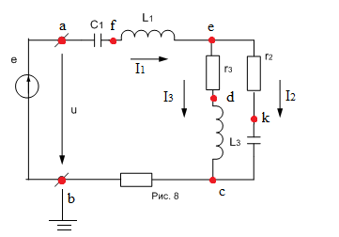
(.)b – заземляем, т.е. фb=0.
фa=U
фa=U=220*e^{ʝ30°}(В)
фb=0
фс=фb+U_{R1}=0+I*R₁=4.0326*e^{ʝ36.542°}*25=101.5575*e^{ʝ36.452°}=81.688+ʝ60.34(B)
фd=фс+U_{L3}=фс+I₃X_{L3}=81.688+ʝ60.34+(-26.367+ ʝ60.439)=55.321+ ʝ120.774= =132.841*e^{ʝ65.39°}(B)
фe=фd+U_{R3}=фd+I₃R₃=151.561+ ʝ162.76=222.4*e^{ʝ47.041°}(B)
фf=фe+IX_{L1}=113.073+ ʝ214.865=242.801*e^{ʝ62.244°}(B)
фa=фf+U_{C1}=фf+IX_{C1}=189.939+ ʝ110.804=219.896*e^{ʝ30.258°}(B)
фа=U
219.896*e^{ʝ30.258°}=220*e^{ʝ30°}

- Нарисуем комплексную плоскость, масштаб по осям координат выбираем одинаковым, наносим комплексные потенциалы на плоскость;

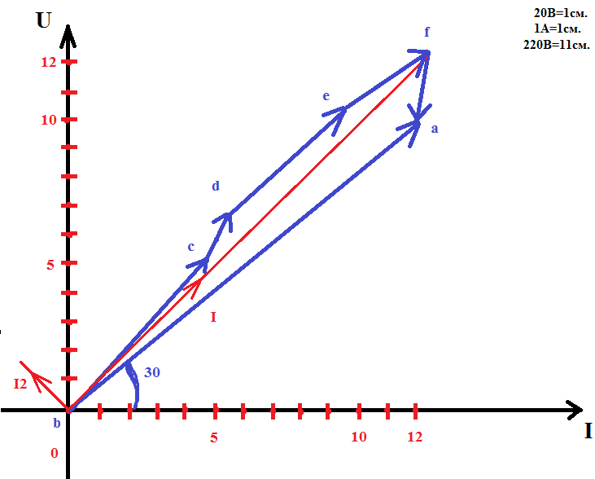
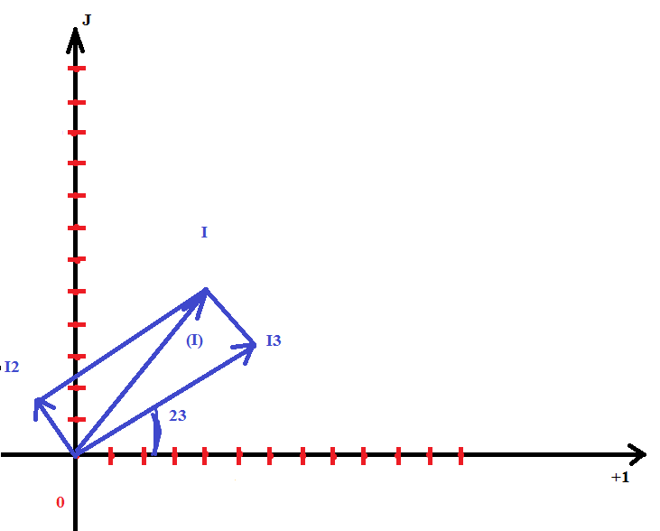
Максимальное значение I первой ветви.
I₃=4.217e^{ʝ23.482°}*e^{ʝ10t}
t=T w=2Пf=2П*T/T w=2П
f=50 Гц T=1/T=1/50=0.02(C)
i₃=I_{m}Sin(wt+ф_{i})=4.217*Sin(314t+0.41)
23.482°=XP
180 – 3.14
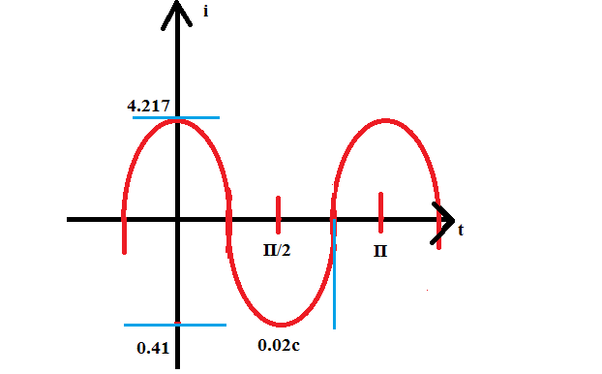
- Баланс полных комплексных мощностей.
- Определяем полную комплексную мощность источника напряжения, записываем ее в алгебраической форме записи:
S_{u}=U*I=220* e^{ʝ30°}*4.0326*e^{ʝ36.542°}=893.706*e^{ʝ66.452°}=357.051+ ʝ819.283 (ВА)
- Находим полную комплексную мощность нагрузок, записываем ее в алгебраической форме записи:
S_{н}=S₁+S₂+S₃
S₁=(I)²*Z₁=(4.0326*e^{ʝ36.542°})²*29.761*e^{-ʝ32.858°}=491.124*e^{ʝ40.046°}= =375.969+ ʝ315.99(ВА)
S₂=(I₂)²*Z₂=(0.94*e^{ʝ130.336°})²*132.11*e^{-ʝ74.637°}=116,732*e^{ʝ186.035°}= =-116,085- ʝ12.273(ВА)
S₃=(I₃)²*Z₃=(4.2*e^{ʝ23.57°})² *29.521*e⁺ ^{ʝ32.129°}=251.985*e⁺ ^{ʝ79.269°}= =97.193+-ʝ512.857(ВА)
S_{н}=S₁+S₂+S₃=375.969+ ʝ315.99+97.193+-ʝ512.857-116,085- ʝ12.273= =357.077+ ʝ819.574=893.983*e ^{ʝ66.458°}(BA)
S_{u}=P_{u}+ ʝQ_{u}=357.051+ ʝ819.283(BA)
S_{u}=P_{н}+ ʝQ_{н}=357.077+ʝ819.574(BA)
- Находим относительные ошибки для активной и реактивной мощностям, ошибки не должны превышать пяти процентов.
P_{u}=P_{н} (приблизительно равны)
357.077(Вт)=357.051(Вт)
∆P%=(P_{u}-P_{н})/P_{u}*100%=(357.051-357.077)/ 357.077*100%=0.01%
Q_{u}=Q_{н} (приблизительно равны)
∆Q%=(Q_{u}-Q_{н})/Q_{u}*100%=(819.283- 819.574)/ 819.283*100%=0.03%

